
にっこり相談ステーション
（ 地 域 子 育 て 相 談 機 関 ）
子育て中の不安や悩み、ひとりで抱え込まないで。
あなたの地域にある「かかりつけ相談先」に気軽に相談してみませんか。
早めに相談して、一緒に解決していきましょう。安心して子育てできるお手伝いをします。
地区 | 相談機関 | 所在地・電話番号 | 曜日 | 時間
東 | 地域子育て支援センター  ピノキオ | 府中一丁目１１－２  （市民プラザたけふ３階）  0778－23－8211 | 月～日  ※第２月曜は休み | ９：３０～  １７：３０
東 | 認定東こども園 | 堀川町３－１４  0778－22－6637 | 火・水・木 | ９：００～  １２：００
西 | なのはな保育園 | 高瀬一丁目８－１９  0778－42－6623 | 火・水・木 | ９：００～  １２：００
西 | にじいろこども園 | 中央二丁目２－２７  0778－22－0433 | 火・水・木 | ９：００～  １２：００
西 | 地域子育て支援センター  一陽 | 新町７－８（シピィ２階）  090－3764－0862 | 月～金 | １０：００～  １５：００
南 | 南保育園 | 若竹町１２－２３  0778－22－3214 | 火・水・木 | ９：００～  １２：００
南 | 高瀬保育園 | 文京二丁目４－３  0778-23-5203 | 火・水・木 | ９：３０～  １１：３０
南 | たんぽぽ認定こども園 | 常久町１０１  0778－24－4460 | 火・水・木 | ９：００～  １２：００
神山 | 神山認定こども園 | 広瀬町１３２－３－１  0778－23－8688 | 火・水・木 | ９：３０～  １１：３０
吉野 | 認定こども園  里山ほのか学園 | 氷坂町１４－２－１  0778－23－0030 | 火・水・木 | ９：３０～  １１：００
吉野 | 家久保育園 | 家久町９４－２－１  0778－24－1244 | 火・水・木 | ９：００～  １２：００
吉野 | 地域子育て支援センター  ハーツきっずたけふ | 芝原四丁目６－２１  （ハーツたけふ）  0120－54－3415 | 月・水・木 | １０：００～  １５：００
国高 | 地域子育て支援センター  フォルマシオーン | 村国一丁目９－８  （国高保育園内）  0778－23－6318 | 月～金 | ９：００～  １５：００
国高 | HAGUKUMU保育園 | 押田二丁目１０－７０  0778－42－7080 | 火・水・木 | ９：００～  １２：００
地区 | 相談機関 | 所在地・電話番号 | 曜日 | 時間
大虫 | 認定西こども園 | 新保町３２－１０  0778－22－7151 | 火・水・木  ※通訳者がいないため、日本語での相談にのみ応じます | ９：３０～  １１：３０
王子保 | 愛星認定こども園 | 白崎町３３－２－１  0778－24－4450 | 火・水・木 | ９：００～  １２：００
北新庄 | 認定こども園北新庄 | 北町３８－６  0778－22－1974 | 火・水・木 | ９：００～  １２：００
北日野 | 認定こども園北日野 | 矢放町１６－４  0778－22－1772 | 火・水・木 | ９：００～  １２：００
味真野 | 味真野保育園 | 上大坪町２８－３  0778－27－2203 | 火・水・木 | ９：３０～  １１：００
味真野 | 二葉保育園 | 五分市町３－６－１  0778－27－1328 | 火・木 | ９：４５～  １１：１５
白山 | 安養寺こども園 | 安養寺町８９－２９－１  0778－28－1741 | 火・水・木 | ９：３０～  １１：３０
粟田部 | 地域子育て支援センター  いまだて | 粟田部町４６－２  （認定こども園あわたべ内）  0778－42－2511 | 月～金 | ９：００～  １４：００
岡本 | 認定こども園岡本 | 岩本町５－２６  0778－42－0435 | 火・水・木 | ９：００～  １２：００
南中山 | 認定こども園南中山 | 中津山町４１－１３－２  0778－42－0325 | 火・水・木 | ９：００～  １２：００
服間 | 認定こども園服間 | 藤木町１２－３４  0778－42－1029 | 火・水・木 | ９：００～  １２：００
離乳食って大変だわ
夜、なかなか寝てくれなくて、疲れが取れない
上の子が赤ちゃん返りしてしまって大変・・・
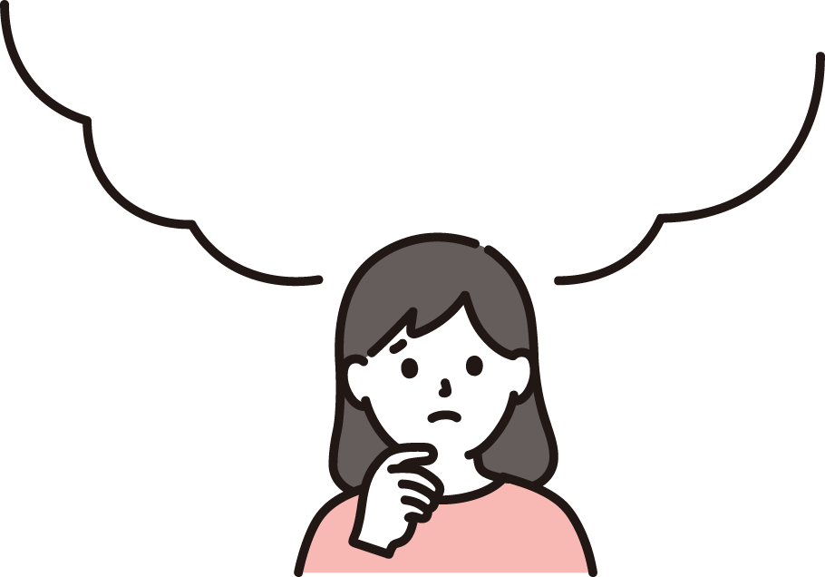
《対 象》 こどもとその家庭、妊産婦

《相談方法》 面接

《利用手順》
① 相談先を選んで、右の二次元コードから、登録をしてください。
＊登録には１週間ほどの時間を要します。
＊すぐに相談したい場合は、健康増進課（0778－24－2221）へお願いします。
② 初めて相談先に行く時は、電話にて予約をしてください。２回目以降は予約不要です。

各相談機関については、右の二次元コードからご覧いただけます。


対面での相談が苦手
な方はこちらをどうぞ


［問合先］
越前市 こども家庭センター
電話 0778―22―3628

